Образовательная область «Художественно – зстетическое развитие» (пластилинография).

Тема: «Космос».
Цель:
создание творческой работы
Задачи:
- обучать примам работы с мягким пластилином
- развивать любознательность, фантазию и воображение
- воспитывать трудолюбие
- совершенствовать композиционные навыки
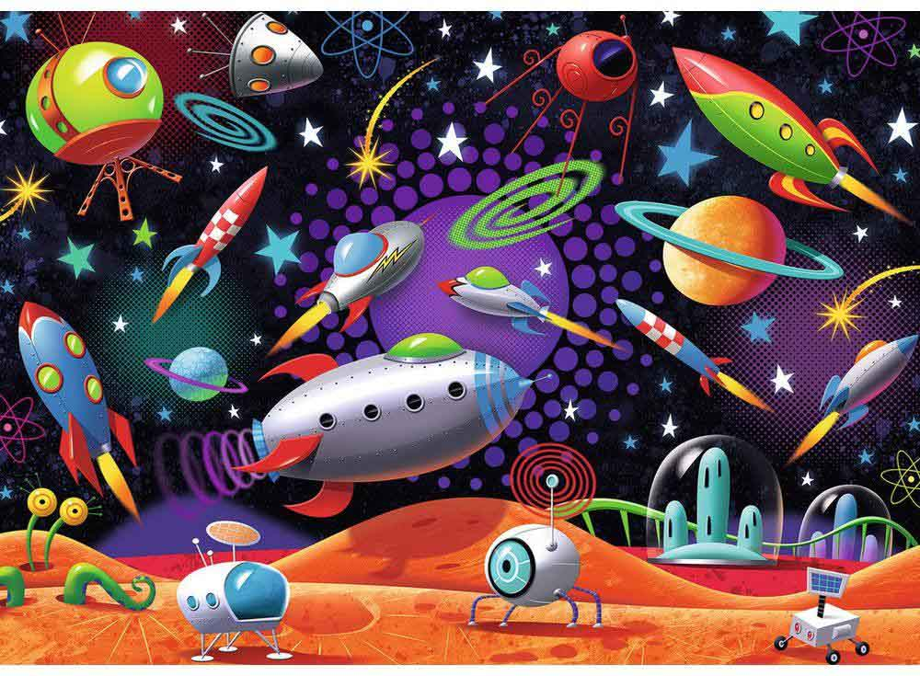

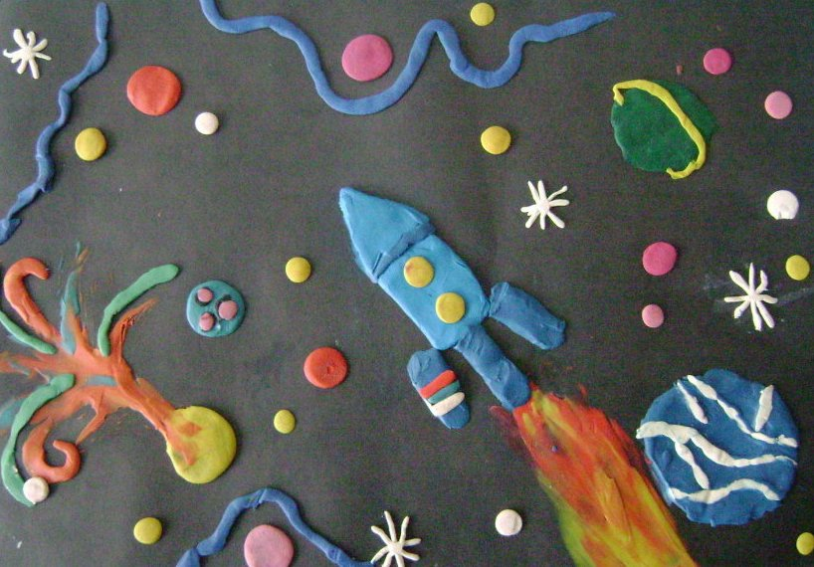

Дидактическая игра «Наша галактика»

1 На этой планете такая жара,
Что там оказаться опасно, друзья! (Меркурий)
2 А эту планету холод страшный сковал, Теплом ее солнечный луч не
достал. (Плутон)
3 А эта планета нам всем дорога, Нам жизнь подарила планета. (Земля)
4 К планете Земля две планеты близки. Дружок, имена их скорей назови.
(Венера, Марс)
5 А эта планета гордится собой,
Поскольку, считается самой большой. (Юпитер)
6 Планета кольцами окружена. И этим от всех отличилась она. (Сатурн)
7 А что за планета Зеленого цвета? (Уран)
8 морской царь названье той планете дал, Он именем своим ее назвал.
(Нептун)

1 СОЗДАНИЕ ФОНА
Используя пластилин голубого , синего, фиолетового и черного цвета создаем фон – космическое небо.
Наносим длинными мазками сначала синий цвет, затем фиолетовый с черным.
Смешиваем их друг с другом либо на плоскости листа, либо перемешивая скручиванием до этого.
Начинать можно как с середины листа, так и от его края.
Желательно выдерживать одно направление. Как вертикальное, так и горизонтальное или диагональное, оно поможет нам впоследствии создать интересную динамичную композицию, передать движение планет, ракет, летающих тарелок.
Завершать создание фона можно выравниванием пальцами или линейкой плоскости работы. А можно оставить живые мазки и не маскировать их.
Процесс создания звездного неба достаточно трудоемкая и длительная работа. Даже для воспитанников старшей группы. Поэтому в качестве фона можно использовать картон черного цвета, ламинированный .

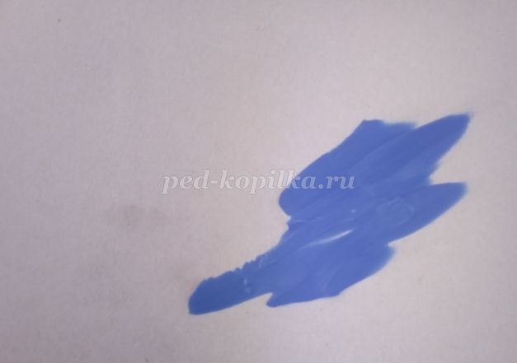

Физминутка

«Полет»
А сейчас мы с вами, дети, (маршировать)
Улетаем на ракете. (потянуться, подняв руки над головой)
На носки поднимись, (подняться на носки, руки сомкнуть над головой)
А теперь руки вниз. (опустить руки вниз)
Раз, два, три, потянись (потянуться)
Вот летит ракета ввысь. (кружиться на месте)

2 ЛЕПКА ПЛАНЕТ
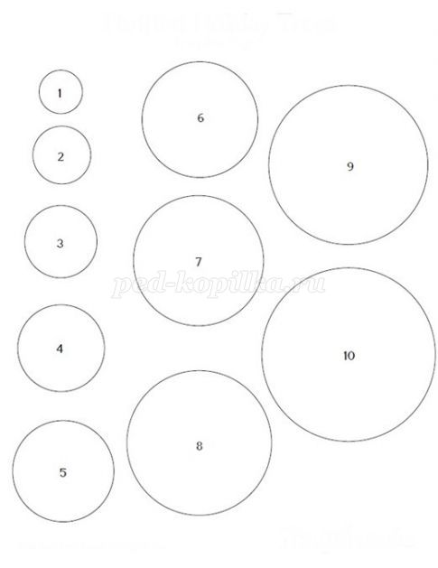
Пользуясь предложенным трафаретом или другими приспособлениями, обводим и вырезаем круги различного диаметра.

3 ЛЕПКА РАКЕТЫ И ЛЕТАЮЩЕЙ ТАРЕЛКИ

Дополнить космический пейзаж можно и техническими средствами,
силуэт ракеты и летающей тарелки можно вырезать из ватмана или картона.

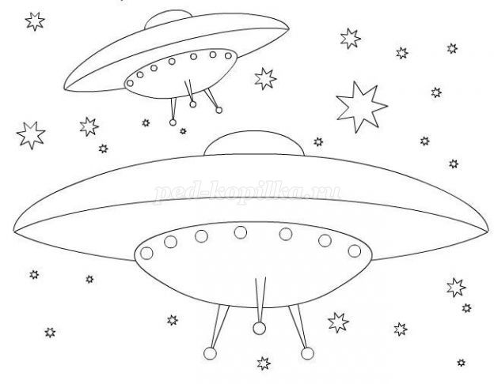

Пальчиковая гимнастика «Космонавт»
В звёздном небе звёзды светят
(показываем звёзды, пальчики переплетаются)
Космонавт летит в ракете
(изображаем полёт ракеты: руки вверху соединить)
День летит, ночь летит (загибаем пальцы)
И на землю вниз глядит (изображаем иллюминатор)

